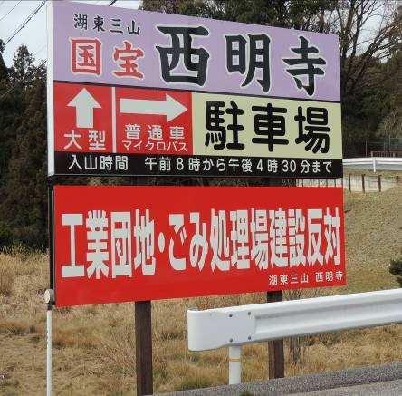
ご相談・ご要望をどうぞ。 ☆くらし・税金・教育などの相談は 西澤伸明38‐4949 丸山光雄38‐3123
◎日本共産党の見解を紹介します。メール shigakoura.jcp@ares.eonet.ne.jp ホームページもごらんください【「西澤伸明」で検索】
甲良民報
2020年10月11日 807号
発行責任：日本共産党甲良町議員
連絡：甲良町在士373（西澤）
Tel：38-4949 Fax：38-2242
甲良民報
2019年2月24日 751号
発行責任：日本共産党甲良町議員
連絡：甲良町在士373（西澤）
Tel：38-4949 Fax：38-2242
「甲良民報」の訂正・お詫び
甲良民報806号（10月4日付）の小見出し「防災・コロナ対策 字に丸投げの『一律300万円給付』否決」の記事中、以下の誤りが配布中の一部にありました。
①誤➡令和２年度一般会計補正予算案（第５号）
正➡令和元年度一般会計補正予算案（第５号）
②誤➡賛成８反対２で可決
正➡賛成９反対１で可決
以上、訂正して、お詫びいたします。

「５千円否定」問題、
全協で議論に
野瀬町長が９月定例会の閉会あいさつで、予算修正で可決された「町民１人当たり５千円給付」はむつかしい、と発言したことが問題になっています。
町長は発言の中で、この間、特別給付10万円や上乗せ１万円など５種の個人給付を実施してきたことを「むつかしい」とした理由にあげました。
しかし、この発言は議会が修正可決したことを「執行しない」と一方的に宣言したのと同然で、議会制民主主義にも反する姿勢です。
西澤議員は、８日開かれた総務民生常任委員会で「５千円給付はむつかしい」との発言の真意をただしました。町長は16日の全協で説明するとだけ返答。全協での議論に持ち越され、成り行きが注目されます。
≪続報≫
９月定例会最終日（28日）可決した「（仮称）甲良町南部工業団地の有効活用を求める決議」は「グランピング等で活用できる西が丘自然公園、西が丘農業公園として活用することを求める」や最近、赤外線撮影で判明した西明寺の菩薩立像などに触れ、「信仰と観光と自然を考えての観光振興事業であれば」西明寺さんも賛成する意向が記載されているものの、結論部で「（仮称）甲良町南部工業団地の有効活用を求める」と明記。また、町の工業団地推進姿勢を肯定するなど、矛盾した表現・理念が混在しています。
さらに山田裕康議員が提案説明で宮嵜議員の質問に答えて、「自然公園、農業公園として活用すること」と反する工業団地としての活用をも許容することも可能となる回答をしたことも不安材料となっています。
コロナ禍の中、
命と暮らし優先を
開発の口実にされかねない
― 西澤議員の話 ―
西澤議員は、山田裕康議員が提出した「（仮称）甲良町南部工業団地の有効活用を求める決議」に対し、次のように反対の理由を話しました。
❶まず、他議員の質問に対する提出者の回答がぶれまくり、西ケ丘の山林や溜め池などの自然環境を守る立場が明確でなく、「可決」によって工業団地開発の口実にもされる恐れがある。これは西明寺さんの意向にも反する。❷今あげるべき決議か、大いに疑問である。❸今、町政が力を集中すべきはコロナ危機から住民の命と暮らし・経営を守ることにある。❹計画開始から６年が経ち、中間開発業者を募集するも成立には至らなかったことに対し町がまともに検証していないこと。❺西明寺さんは、町が命名した仮称であっても「南部工業団地」という表現そのものの矛盾を指摘されている。❻住民の合意こそ大切なのではないでしょうか。
▲新ゴミ処理場建設候補地が竹原ではなくなった今も、西明寺の入り口に立つ「工業団地反対」の看板

